Ереванский Государственный Университет
НАЦИОНАЛЬНАЯ СИСТЕМА ПЛАТЕЖНЫХ КАРТ

Обоснование реализации сервиса
Название сервиса
Хоцоян Лилит Гамлетовна
Факультет экономики и менеджмента
Бакалавриат, № 4

Версия 0.0.54 от 18.01.2026

Резюме
Целью данного обоснования является анализ целесообразности разработки и внедрения сервиса SmartRoute — цифровой платформы для построения маршрутов по принципам «от двери до двери» и «получи от своего маршрута максимум», а также оценка его экономической, социальной и практической значимости для пользователей и участников сервиса.
В современных условиях люди всё чаще сталкиваются с необходимостью быстро и удобно перемещаться между различными точками города или страны. При планировании поездок — как повседневных, так и туристических — пользователям важно заранее знать, какие объекты инфраструктуры находятся на маршруте: транспорт, точки питания, аптеки, места отдыха, культурные и туристические объекты. И для этого требуется использования нескольких приложений, сайтов, постоянного поиска информации во время пути и много временных затрат. Это особенно неудобно для туристов, студентов, работающих людей и семей, которые не ориентируются в местности или не хотят отвлекаться на постоянное использование карт.
Сервис SmartRoute решает данную проблему за счёт комплексного подхода. Платформа планирует для пользователя полный маршрут с учётом его предпочтений, отображает все интересные и полезные точки по пути, предлагает варианты транспорта, а также предоставляет возможность бронирования билетов, жилья и посещения платных объектов в рамках одной системы. Дополнительным преимуществом сервиса является функция аудиогида, которая сопровождает пользователя и рассказывает о достопримечательностях, истории и особенностях местности. Целевой аудиторией сервиса являются школьники, студенты, работающие люди, туристы, а также семьи, планирующие поездки внутри города или за его пределами.
В процессе разработки были рассмотрены основные конкуренты сервиса, такие как Google Maps и ЯндексКарты. Эти платформы предоставляют картографические данные, маршруты и информацию об объектах инфраструктуры, однако они не обеспечивают комплексного сопровождения пользователя. Конкуренты не предлагают интегрированную систему бронирования услуг, не учитывают последовательное посещение нескольких точек по предпочтениям клиента и не предоставляют аудиогид. Основным отличием SmartRoute является объединение маршрутизации, информации об объектах, оплаты услуг и сопровождения пользователя в одном сервисе, что значительно повышает удобство и снижает временные затраты.
Финансирование сервиса осуществляется за счёт нескольких источников: комиссий за бронирование транспортных билетов, отелей и платных достопримечательностей, оплаты рекламного размещения со стороны ресторанов, кафе и туристических объектов, а также возможной поддержки со стороны муниципальных органов в рамках развития туризма и цифровой. В результате внедрения сервиса ожидается рост пользовательской базы, увеличение количества транзакций и формирование устойчивых партнёрских связей с участниками платформы. Для партнёров сервис создаёт дополнительный поток клиентов, а для пользователей — возможность получать услуги по более доступным ценам за счёт совместных программ и скидок.
На основе проведённого анализа можно сделать вывод, что внедрение сервиса SmartRoute является обоснованным и целесообразным. Платформа решает актуальные проблемы пользователей, предлагает конкурентные преимущества по сравнению с существующими решениями, обладает понятной и устойчивой моделью монетизации и создаёт взаимную выгоду для всех участников. SmartRoute представляет собой не просто навигационное приложение, а комплексный цифровой помощник, способствующий развитию мобильности, туризма и качества пользовательского опыта.

Оглавление
Резюме 2
История изменений 5
Термины, определения и сокращения 5
1. Описание сервиса 6
1.1. Идея сервиса 6
1.2. Акторы 8
1.2.2. Функции акторов 9
1.3. Архитектурные схемы 10
1.3.1. Схема «До» сервиса с описанием внешних процессов 10
1.3.2. Схема «После» внедрения сервиса с описанием внешних процессов 11
1.5. Схема внутренней логики работы сервиса 12
2. Маркетинг 14
Заключение 14
Список использованных источников 14

История изменений

Термины, определения и сокращения
Термины, определения и сокращения, которые в основном применяются в работе расписаны в таблице 2.
Таблица 2. Термины, определения, сокращения
Аббр. | Термин | Описание

1. Описание сервиса

1.1. Идея сервиса
Ключевая идея сервиса SmartRoute заключается в создании единой цифровой платформы для построения полного маршрута по принципу «от двери до двери», которая сопровождает пользователя на протяжении всего пути. Сервис объединяет в себе функции навигации, поиска полезных и интересных точек, выбора оптимального маршрута, бронирования услуг, совершения покупок и оформления заказов непосредственно через платформу, а также информационного сопровождения в формате аудиогида.
Идея сервиса направлена на решение актуальной проблемы ориентации в пространстве и на местности. В настоящее время пользователи вынуждены использовать несколько различных приложений и сайтов для планирования маршрута, покупки билетов, поиска мест питания, отдыха и досуга. Это усложняет процесс перемещения, требует дополнительных временных затрат и снижает комфорт поездки. SmartRoute устраняет данную проблему, предоставляя комплексное решение в рамках одного сервиса.
Идея сервиса должна сработать, поскольку она отвечает реальным потребностям целевой аудитории — школьников, студентов, работающих людей, туристов и семей, которые ежедневно сталкиваются с необходимостью удобного и быстрого планирования маршрутов. Сервис ориентирован на экономию времени пользователя, упрощение навигации и повышение качества пользовательского опыта как в повседневных поездках, так и в путешествиях.
Залогом успеха идеи сервиса является наличие нескольких ключевых составляющих.
- Во-первых, это интеграция различных участников в единую экосистему: картографических провайдеров, транспортных компаний, туристических объектов и организаций общественного питания.
- Во-вторых, персонализация маршрутов с учётом предпочтений пользователя, рейтингов объектов и доступных вариантов передвижения. Если говорить подробнее, пользователь имеет возможность выбрать свой социальный статус при регистрации: студент, рабочий, турист, пенсионер и т. д. При использовании сервиса ему будет показан рейтинг мест, рассчитанный на основе оценок представителей той же социальной группы, что и он.
- В-третьих, удобный и понятный интерфейс, позволяющий пользователю получать всю необходимую информацию и совершать действия без перехода между разными сервисами.
- Аудиогид, который будет включаться эпизодически, когда пользователь будет проезжать что-то интересное, и будет рассказывать интересные и полезные факты о местах.
- Сервис будет предлагать пользователям, которые постоянно ходят одним и тем же маршрутом, альтернативные маршруты, чтобы им не было скучно. Пример: А не хотите сегодня пройти такой-то улицей, там работает кофейня с высоким рейтингом? Но а для любителей комфорта будет место избранное, где он может сохранить те маршруты которые ему “по душе” .
- У сервиса есть функция, позволяющая пользователю делиться своим местоположением с друзьями, и она предлагает наиболее удобные варианты для встречи. Также, укажите сервису местоположение всех ваших друзей, и он выберет наиболее удобное для вас место встречи.
- Сервис также предлагает ряд выгодных предложений; при входе вы сразу увидите соответствующий раздел, где будут представлены аналогичные предложения: «1 день в Ереване» или «Открой для себя горы Армении» и т. д.

Идея сервиса основана на предположении, что пользователи заинтересованы в комплексных решениях формата «всё в одном», которые позволяют сократить количество действий, упростить процесс принятия решений и снизить уровень стресса во время поездок. Также сервис основан на утверждении, что интеграция маршрутизации, бронирования и информационного сопровождения повышает ценность продукта по сравнению с традиционными навигационными приложениями.
Сервис SmartRoute будет работать следующим образом. Пользователь, столкнувшийся с необходимостью перемещения или планирования поездки, заходит в приложение и указывает начальную и конечную точки маршрута, а также дополнительные предпочтения. На основе полученных данных сервис формирует несколько вариантов маршрута, отображает полезные и интересные точки по пути, предлагает доступные виды транспорта и варианты бронирования. После выбора оптимального варианта пользователь может оплатить необходимые услуги непосредственно через сервис и получить полный маршрут с подтверждениями и сопровождением аудиогида на протяжении всей поездки.

1.2. Акторы
В рамках сервиса SmartRoute можно выделить несколько ключевых акторов, которые взаимодействуют между собой в процессе функционирования системы. Каждый актор выполняет определённую роль и вносит вклад в формирование конечной ценности сервиса для пользователя.
Основными акторами системы являются:
- Актор А — пользователь сервиса
- Актор B — сервис SmartRoute
- Актор C — картографический провайдер
- Актор D — транспортные компании и транспортные агрегаторы
- Актор E — туристические организации (отели, достопримечательности, базы отдыха)
- Актор F — организации общественного питания
- Актор G — органы местного самоуправления

Рассмотрим подробнее каждого из акторов.
Актор А — пользователь — это физическое лицо, использующее сервис для планирования маршрутов и поездок. К данной категории относятся школьники, студенты, работающие люди, туристы, семьи, а также пенсионеры, которым важно удобно и понятно ориентироваться на местности. Пользователь является основным потребителем услуг сервиса. Он формирует запросы, определяет маршрут, выбирает точки посещения, осуществляет бронирование и оплату услуг, а также получает итоговый маршрут и информационное сопровождение.
Актор B — сервис SmartRoute, является центральной информационной системой, которая объединяет всех участников в единую экосистему. Он обеспечивает сбор, обработку и анализ данных, формирование маршрутов, взаимодействие с внешними системами и сопровождение пользователя.
Актор C — картографический провайдер (Google Maps, Яндекс, 2ГИС) предоставляет сервису актуальные картографические данные, информацию о дорогах, расстояниях, времени в пути и объектах инфраструктуры.
Актор D — транспортные компании и агрегаторы обеспечивают предоставление информации о расписаниях, маршрутах, стоимости и доступности транспортных услуг.
Актор E — туристические организации предоставляют данные о размещении, достопримечательностях, экскурсиях и других туристических услугах.
Актор F — организации общественного питания предоставляют информацию о меню, местоположении и возможностях бронирования.
Актор G — органы местного самоуправления предоставляют планы территорий, карты населённых пунктов и могут участвовать в развитии цифровой инфраструктуры и туризма.

1.2.2. Функции акторов
Актор А — пользователь:
- Формирует запрос на построение маршрута и указывает предпочтения.
- Выбирает точки посещения, виды транспорта и услуги.
- Осуществляет бронирование и оплату через сервис.
- Получает итоговый маршрут, подтверждения и аудиосопровождение.
Актор B — сервис SmartRoute:
- Принимает и обрабатывает пользовательские запросы.
- Интегрирует данные от всех внешних акторов.
- Формирует оптимальные маршруты и рекомендации.
- Обеспечивает оплату, бронирование и сопровождение пользователя.
Актор C — картографический провайдер:
- Предоставляет картографические данные и маршруты.
- Обновляет информацию о дорогах и инфраструктуре.
Актор D — транспортные компании и агрегаторы:
- Предоставляют данные о расписаниях и стоимости.
- Подтверждают бронирование и продажу билетов.
Актор E — туристические организации:
- Предоставляют информацию о доступных услугах и ценах.
- Подтверждают бронирование объектов размещения и посещения.
Актор F — организации общественного питания:
- Предоставляют данные о меню и расположении.
- Обрабатывают бронирования и заказы.
Актор G — органы местного самоуправления:
- Предоставляют планы территорий и разрешённые данные.
- Обновляют информацию об инфраструктуре и объектах.

2. Взаимодействие за пределами сервиса
Некоторые акторы, в частности картографические провайдеры, транспортные компании и органы местного самоуправления, большую часть времени не взаимодействуют напрямую ни с пользователем (актор А), ни с сервисом SmartRoute (актор B). Они занимаются собственными операционными и стратегическими задачами, включая обновление, добавление или удаление данных в своих информационных системах. Сервис SmartRoute периодически направляет запросы к данным акторам для получения актуальной информации, необходимой для построения маршрутов и обновления базы данных.

1.3. Архитектурные схемы

1.3.1. Схема «До» сервиса с описанием внешних процессов
Схематичный рисунок существующих процессов до внедрения нашего сервиса представлен на рисунок 1.
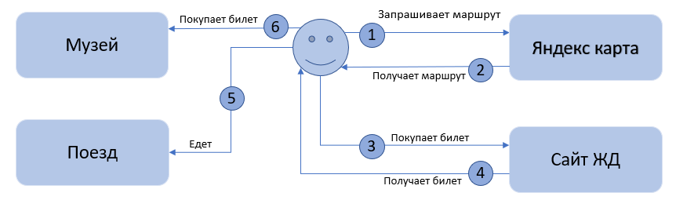
Рисунок 1. Схема существующих процессов (AS IS)
1․ Пользователь запрашивает маршрут у любой карты, например, у Яндекс.Карты.
2․ Карта соответственно предоставляет доступные варианты маршрута.
3․ пользователь, увидев возможные варианты, решает приобрести билет и для этого выходит из карты и заходит на соответствующий сайт для покупки билета.
4․ Пользователь получает билет.
5․ На этом этапе он уже идёт на соответствующую станцию.
6․ Пользователю по пути нужно зайти, например, в музей, и для этого он снова отдельно приобретает билет в музей.
Таким образом, пользователь выполняет множество шагов самостоятельно, находя соответствующие сайты и совершая оплаты, прокладывает свой маршрут, тогда как сервис SmartRoute позволяет пользователю объединить всё это в одном сервисе, предоставляет маршрут и все доступные места, которые клиент хочет посетить, давая возможность совершить все платежи в одной системе.

1.3.2. Схема «После» внедрения сервиса с описанием внешних процессов
Внедрение сервиса представлено на рисунке 2.
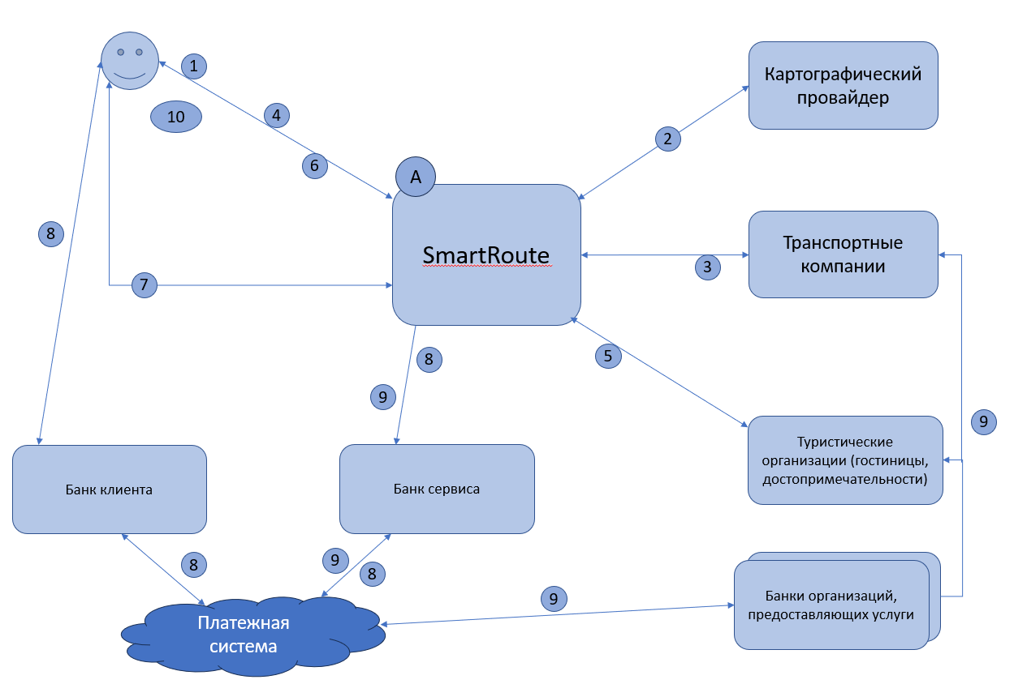
Рисунок 2. Схема ключевого процесса сервиса (TO BE)
1․ Клиент на первом этапе определяет, куда он хочет поехать.
2․ Программа SmartRoute отправляет запрос картографическому провайдеру на получение картографических данных, картографический провайдер присылает соответствующую информацию.
3․ Программа SmartRoute выполняет запрос к транспортным компаниям по поводу транспортных средств, транспортные компании предоставляют соответствующую информацию сервису.
4․На этом этапе программа SmartRoute, на основе уже собранных данных, предлагает клиенту варианты, а клиент делает выбор.
5․ SmartRoute запрашивает информацию у туристических организаций (гостиниц, достопримечательностей) о вариантах ночлега и досуга на маршруте, и туристические организации предоставляют сервису необходимую информацию и данные.
6․SmartRoute на основе собранной информации предлагает варианты ночлега и досуга на маршруте, а пользователь делает выбор.
7․ На основе выбора пользователя и рейтингов посещаемых мест и видов транспорта сервис предлагает наиболее оптимальные и комфортные варианты, пользователь выбирает из предложенных вариантов наиболее предпочтительный для себя
8․После того как пользователь выбирает предпочтительный вариант, наступает этап оплаты, который осуществляется следующим образом: пользователь производит оплату через свой банк, который через платежную систему, осуществляет перевод средств в банк сервиса, который в свою очередь зачисляет их на счет сервиса.
9․Через платёжную систему сумма от сервиса направляется в соответствующие места, где были совершены покупки.
10․На последнем этапе оплата подтверждается и сервис передаёт пользователю итоговый маршрут, билеты, подтверждения бронирования и другие документы.

1.5. Схема внутренней логики работы сервиса
Примерный внутренний комплекс модулей работы сервиса (на основании схемы TO BE) можно изучить на рисунке 14.
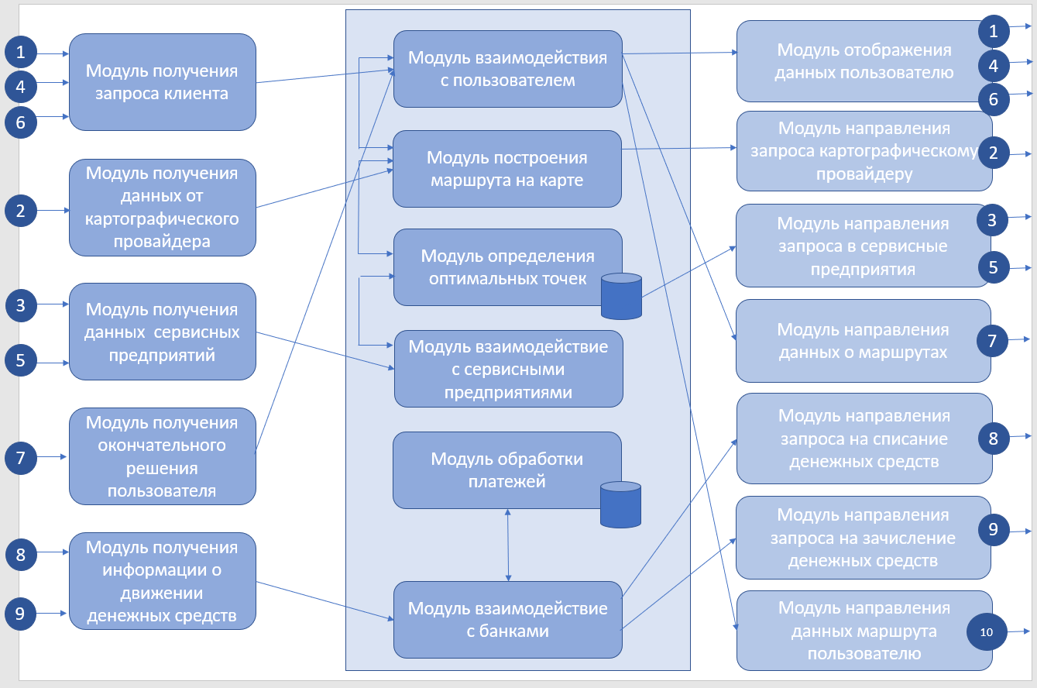
Рисунок 14. Схема внутренней логики работы сервиса
Разберем, что происходит на схеме с каждым из процессов и модулей.
1. Получение запроса клиента - Пользователь отправляет запрос в систему (например, построить маршрут, выбрать точки посещения, получить услугу). Запрос поступает в модуль взаимодействия с пользователем после чего пользователю отображается уведомление о принятии запроса посредством модуля отображения данных пользователю․
2. Получение данных у картографического провайдера - Для построения маршрута система направляет запрос в модуль направления запроса картографическому провайдеру. Провайдер (например, Google Maps) возвращает данные о карте, дорогах, расстояниях и времени в пути.
3. Получение данных у сервисных предприятий - Система отправляет запрос в модуль направления запроса в сервисные предприятия (кафе, аптеки, отели, заправки). Система получает информацию о доступных сервисах, их местоположении, ценах и условиях.
4. Получение решения пользователя – Здесь уже происходит уточнение предпочтений пользователя.
5. Обработка данных сервисных предприятий - Полученные данные от сервисных предприятий поступают в модуль взаимодействия с сервисными предприятиями, где они анализируются и подготавливаются для дальнейшего расчёта маршрута.
6. Построение маршрута - На основе данных картографического провайдера, сервисных предприятий, предпочтений пользователя система формирует возможные маршруты
7. Определение оптимальных точек и выбор пользователя - пользователь в модуле получения окончательного решения пользователя выбирает окончательный вариант маршрута.
8. Движение денежных средств - После подтверждения пользователем система через модуль взаимодействия с банками отправляет запрос в модуль направления запроса на списание денежных средств.
9. Зачисление денежных средств - Банк подтверждает операцию, и система получает информацию через
модуль получения информации о движении денежных средств. И деньги уже зачисляются сервисным предприятиям.
10. Отображение итогового маршрута пользователю – Через модуль взаимодействия с пользователем, модуль направления данных маршрута пользователю отображает финальный маршрут, показывает подтверждённые точки, предоставляет информацию об оплате и деталях поездки.
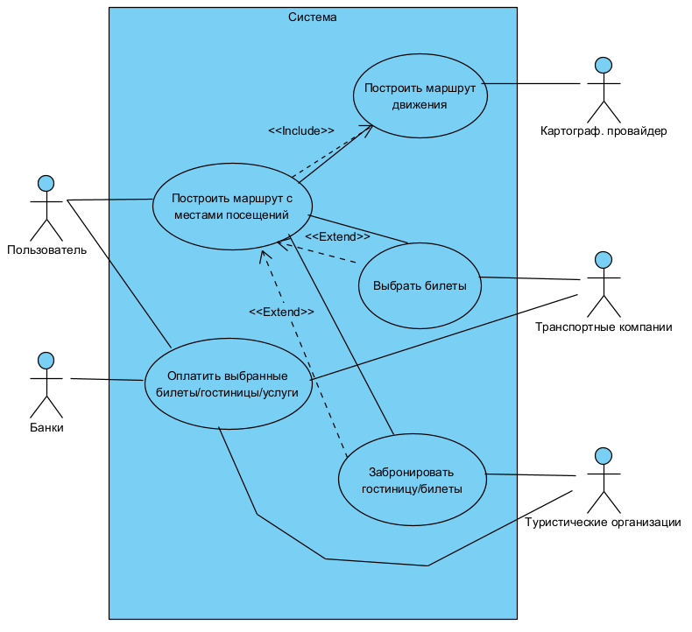

2. Маркетинг

2.1. Рынок сервиса
2.1.1. Прогноз объёма рынка (PAM, TAM, SAM, SOM)
Для оценки объёма рынка сервиса SmartRoute используется модель PAM / TAM / SAM / SOM, основанная на данных официальной статистики Республики Армения за 2024 год, а также на данных о туристических потоках и уровне использования цифровых картографических сервисов. Ниже представлены ключевые показатели, необходимые для выполнения анализа рынка сервиса.
В 2024 году Республика Армения приняла 2 208 179 иностранных туристов, что на 4,7 % меньше по сравнению с 2023 годом. Основные туристические потоки были из России (примерно 937 823 человека), Грузии (около 266 048 человек) и Ирана (около 176 453 человека), а также значимое количество туристов из США и других стран. Эти данные основаны на официальных статистических публикациях Национального статистического комитета Республики Армения и Министерства экономики РА о социально-экономическом положении страны.
Туристический рынок Республики Армения (2024 год)
В 2024 году Республику Армения посетило 2 208 179 иностранных туристов, что на 4,7 % меньше, чем в 2023 году. Снижение туристического потока в основном обусловлено уменьшением числа туристов из Российской Федерации.
Основными странами происхождения туристов в 2024 году стали Россия, Грузия и Иран, на долю которых пришлась значительная часть общего въездного туристического потока. Также фиксируется устойчивый поток туристов из США, а также из стран Европейского союза и Ближнего Востока.
Представленные данные основаны на официальной статистике Национального статистического комитета Республики Армения и материалах, опубликованных на государственной электронной платформе e-gov.am, а также в отчетах Министерства экономики Республики Армения.
Поскольку Google Maps и Yandex Maps не публикуют официальную статистику пользователей по странам, в рамках анализа были использованы оценочные данные.
Численность населения Республики Армения составляет около 3 млн человек, из которых порядка 70–75 % являются пользователями смартфонов (примерно ≈ 2 100 000 – 2 250 000 человек). Согласно международным исследованиям, около 65 % пользователей смартфонов регулярно используют картографические приложения (2 200 000 × 65 % ≈ 1 430 000 человек). Таким образом, общее количество пользователей картографических сервисов в Армении можно оценить примерно в 1,4 млн человек. Из них условно около 70 % приходится на Google Maps (≈1 млн пользователей) и около 30 % — на Yandex Maps и Yandex Navigator (≈0,4 млн пользователей).
Также представим некоторые другие полезные данные, основанные на информации Armstat, которые пригодятся в будущем։
трудовые ресурсы
рабочая сила: занятые – 1,176,000 чел (2024 г.)

 | 2024
Численность учащихся в общеобразовательных школах, человек | 425 179
в городах | 275 139
в сельской местности | 150 040
количество музыкальных, художественных школ, школ искусств и детско-юношеских творческих центров | 236
численность обучающихся в них, человек | 56 839
количество учебных заведений, реализующих программы начального профессионального образования | 56
численность обучающихся в них, человек | 8317
количество средних профессиональных учебных заведений | 98
численность обучающихся в них, человек | 37 077
количество высших учебных заведений | 50
численность обучающихся в них, человек | 76 406

PAM — Potential Available Market
(Потенциальный объём рынка)
PAM включает всех пользователей, которые теоретически могут испытывать потребность в сервисе планирования маршрутов, перемещений и бронирований.
К данной категории относятся, население Республики Армения, иностранные туристы, посещающие страну,студенты и занятые граждане, активно перемещающиеся внутри страны.
Согласно предоставленным данным за 2024 год:
- общее количество студентов — 473 442 человека;
- количество занятых граждан — 1 176 000 человек;
- количество иностранных туристов — 2 208 179 человек.
Таким образом, потенциальный объём рынка сервиса SmartRoute (PAM) можно оценить следующим образом:
PAM ≈ 473 442 + 1 176 000 + 2 208 179 ≈ 3 857 600 человек в год
TAM — Total Available Market
(Общий целевой рынок)
TAM отражает ту часть потенциального рынка, которая фактически может пользоваться цифровым сервисом, то есть использует смартфоны, имеет доступ к интернету,применяет картографические и навигационные приложения.
По предоставленным данным, в 2024 году:
- около 1,4 млн человек в Республике Армения регулярно используют картографические сервисы;
- большинство туристов (практически весь туристический поток) используют цифровые карты во время поездок.
С учётом этого TAM сервиса SmartRoute можно оценить как:
TAM ≈ 1 400 000 (местные пользователи) + 2 208 179 (туристы) ≈ 3 608 000 пользователей
SAM — Serviceable Available Market
(Доступный рынок)
На начальном этапе SmartRoute ориентирован на пользователей внутри Армении и на туристов, посещающих основные туристические направления (Ереван, Севан, Дилижан, Гюмри и др.). С учётом этих факторов, SAM можно оценить на уровне 60–70 % от TAM:
SAM ≈ 2,1–2,5 млн потенциальных пользователей
SOM — Serviceable Obtainable Market
(Реально достижимый рынок)
SOM показывает долю рынка, которую сервис может реально занять в течение первых 1–2 лет, с учётом высокой конкуренции со стороны Google Maps и Яндекс.Карт, ограниченного маркетингового бюджета, необходимости формирования доверия пользователей к новому сервису.
Для нового цифрового продукта реалистичным считается захват 1–3 % от SAM.
Таким образом, SOM сервиса SmartRoute может составлять:
- 1 % → ~21 000–25 000 пользователей;
- 3 % → ~63 000–75 000 пользователей.

2.1.2. Ситуационный анализ

2.1.2.1. Оценка потенциала спроса
Целевая аудитория SmartRoute включает туристов, студентов, работающих людей и семьи, планирующие поездки по Армении. Общий размер внутреннего рынка оценивается примерно в 1,4 млн пользователей картографических сервисов, среди которых можно условно ожидать, что около 15 % воспользуются приложением SmartRoute. Таким образом, потенциальное число пользователей составляет ≈210 000 человек. Дополнительно, туристический поток в Армению в 2025 году составил ≈2,26 млн человек, что увеличивает внешний потенциал спроса на сервис.

2.1.2.2. Оценка потенциала продаж
Потенциальные источники дохода приложения SmartRoute включают комиссионные с бронирования транспорта, гостиниц, посещения туристических объектов и заказов еды в ресторанах.
Оценка потенциала продаж (на примере сегмента общественного питания)
При оценке потенциала продаж в сегменте общественного питания важно учитывать, что сервис SmartRoute не получает всю сумму заказа пользователя, а зарабатывает исключительно за счёт посреднической комиссии от партнёров.
В рамках модели взаимодействия с ресторанами доход сервиса формируется следующим образом: пользователь, формируя маршрут, выбирает ресторан, предложенный системой SmartRoute, и осуществляет бронирование и оплату заказа через платформу. Это позволяет однозначно зафиксировать, что клиент был привлечён именно через сервис.
Ресторан выплачивает комиссию в размере 15 % от суммы заказа, из которых:
- 10 % предоставляется пользователю в виде скидки или кэшбэка за использование сервиса;
- 5 % остаётся SmartRoute в качестве дохода (посреднического вознаграждения).
Таким образом, реальный доход сервиса составляет около 5 % от среднего чека, а не полную стоимость заказа.
Например, при среднем чеке в ресторане 5500 драмов доход SmartRoute с одного заказа составляет около 275 драма. Даже при умеренном количестве транзакций (например, около 100 000 заказов в год) данный сегмент может обеспечить сервису порядка 27,500,000 драмов годового дохода.
Следует отметить, что приведённый расчёт является условным и может изменяться в зависимости от среднего чека пользователя, количества заказов, проходящих через сервис или условий партнёрских соглашений с ресторанами.
Оценка потенциала продаж (на примере сегмента гостиниц и средств размещения)
В сегменте гостиниц и средств сервис SmartRoute выступает в роли посреднической цифровой платформы, обеспечивающей выбор, бронирование и оплату проживания в рамках одного сервиса.
Пользователь формирует маршрут, выбирает гостиницу, после чего бронирование и оплата осуществляются непосредственно через сервис SmartRoute. Это позволяет зафиксировать факт привлечения клиента именно через данную платформу.
В соответствии с партнёрскими договорённостями комиссия сервиса составляет 10 % от стоимости бронирования, из которых:
- 6 % предоставляется пользователю в виде скидки или кэшбэка за бронирование через SmartRoute;
- 4 % остаётся сервису в качестве посреднического дохода.
Таким образом, фактический доход SmartRoute в сегменте гостиниц составляет около 4 % от суммы бронирования.
Для оценки объёма продаж используется сценарий, основанный на туристическом потоке и предполагаемом поведении пользователей. С учётом количества туристов, посещающих Республику Армения (около 2,2 млн человек в год), и предполагаемой доли пользователей сервиса SmartRoute на начальном этапе (примерно 5 %), количество активных пользователей сервиса может составлять около 110 000 человек в год.
При этом следует учитывать, что лишь небольшая часть пользователей будет использовать сервис именно для бронирования гостиниц, поскольку не все поездки требуют размещения, а еще часть туристов предпочитает альтернативные варианты проживания (снятие квартиры), спрос на услуги размещения имеет сезонный характер.
Можно принять, что услугой бронирования гостиниц воспользуется в среднем около 20 % пользователей сервиса, что составляет примерно 22,000 бронирований в год. Например, при средней стоимости бронирования 40 000 драмов доход сервиса SmartRoute с одного бронирования составляет около 1 600 драмов (44,000,000).
Следует подчеркнуть, что данные расчёты являются оценочными и могут изменится по мере развития сервиса и расширения партнёрской сети.
Культурные и развлекательные заведения. Еще сервис SmartRoute создавался для того, чтобы пользователи могли легко планировать свои маршруты и посещать культурные и досуговые объекты: театры, кинотеатры, музеи, Матенадаран, оперу, цирк и другие достопримечательности. Представьте себе туриста, который впервые приехал в Ереван: ему хочется увидеть город, насладиться культурой, посетить театр или музей, но при этом не тратить время на поиск информации и бронирование билетов. С SmartRoute всё это становится удобно и просто — пользователь видит все объекты на карте, узнаёт расписание и стоимость билета, а затем бронирует и оплачивает через сервис.
Но SmartRoute интересен не только туристам. В Армении есть 1 176 000 работающих людей и 179 358 студентов (согласно приведенным выше данным), которые также активно посещают культурные мероприятия и пользуются услугами SmartRoute для удобного планирования досуга. Таким образом, сервис объединяет туристов и местное население, создавая большой и стабильный рынок.
Модель дохода
За каждое бронирование SmartRoute получает комиссию 10 % из которого 6 % — бонус пользователю, который бронировал и оплатиль через сервис, а 4 % — доход SmartRoute.
Потенциальный объём продаж (примерно):
- Туристы: 2 260 000 × 7 % × 3500 ≈ 553,7 млн драм
- Работники: 1 176 000 × 7 % × 3500 ≈ 288,12 млн драм
- Студенты: 179 358 × 15 % × 3500 ≈ 94,162,950 драм
Общий потенциал продаж: 553,7 + 288,12 + 94,162,950 ≈ 935,982,950 драм
Распределение комиссии (6/4):
- Доход пользователя (6 %): 56,158,977 драм
- Доход SmartRoute (4 %): 37,439млн драм
Продажа транспортных билетов через SmartRoute: сотрудничество с муниципалитетом. Для реализации продаж билетов на городской и междугородний транспорт через SmartRoute мы исключаем вариант сотрудничества с Telcell, так как компания является монополистом на рынке и сложно будет получить её согласие. Вместо этого предлагаем обратиться к муниципалитету города и получить разрешение на выпуск и продажу билетов, которые можно приобрести только через наш сервис. Почему это может быть интересно муниципалитету: Дополнительный доход в городской бюджет – за право продажи билетов SmartRoute предлагает муниципалитету долю дохода, которая ниже, чем процент, которую обычно получает Telcell в случае сотрудничества, контроль над транспортными операциями – билеты выпускаются официально через сервис, что обеспечивает прозрачность и отчётность (конечно цена будет та же), и еще стимулирование потока пассажиров через цифровой сервис – удобство для граждан и туристов повышает использование общественного транспорта. Таким образом, SmartRoute получает право на продажу билетов, а муниципалитет – выгодные условия и дополнительный доход, что делает сотрудничество интересным и взаимовыгодным для обеих сторон.
Давайте эту часть делить на две части:
1. Средняя стоимость билета на городской автобус условно составляет 150 драм. Большинство туристов пользуются транспортом только в сезон, и далеко не все выбирают поездки через SmartRoute, но удобство сервиса может увеличить их число. Среди местного населения примерно половина работников имеют собственные автомобили и редко пользуются автобусами. Студенты и школьники частично используют транспорт, но многие ездят с родителями или имеют другие варианты перемещения. К остальным жителям относятся родители, отвозящие детей в школу или детский сад, пенсионеры и другие категории, регулярно пользующиеся автобусом.Если условно принять, что через SmartRoute автобусы будут покупать билеты примерно 5 % туристов, 5 % работников, 10 % студентов и 10 % прочих жителей, то потенциальный доход составит около 43,46 млн драм в год.
Примерный расчет потенциального дохода:
- Туристы: 2 260 000 × 2 % × 150 драм ≈ 6,780,000 драм
- Работники: 1 176 000 × 5 % × 150 драм ≈ 8,82 млн драм
- Студенты: 179 358 × 5 % × 150 драм ≈ 1,345,185 драм
- Остальные жители: 100,000 (условно) × 1 % × 150 драм ≈ 150,000 драм
Из этой суммы условно 7 % остаются SmartRoute, а остальное, 93 %, поступает государству.
2. Помимо городского транспорта, через SmartRoute можно реализовывать билеты на междугородние автобусы, поезда и другие специальные маршруты. Средняя стоимость таких билетов колеблется от 500 до 2500 драм, в зависимости от маршрута и класса обслуживания.
Так как эти маршруты используются значительно реже, чем городской транспорт, условно принимаем, что их доля пользователей составляет половину или даже четверть от доли городских билетов. Основными покупателями будут туристы и часть местного населения, которые ездят между городами, посещают родственников или совмещают поездку с культурным отдыхом.
- SmartRoute (оставляет 7 %): 315,900 драм
- Муниципалитет / городская администрация: остальное

2.1.2.3. Оценка условий конкуренции
Основными конкурентами SmartRoute являются Google Maps, Yandex Maps / Yandex.Navigator и локальные картографические сервисы, такие как 2GIS и Apple Maps.
Google Maps доминирует на глобальном рынке и предоставляет карты, маршруты и транспортные опции, однако не интегрирует прямые покупки билетов или аудиогид.
Yandex Maps и Yandex.Navigator популярны в странах СНГ, предлагают маршрутизацию и данные о трафике, но имеют ограниченные возможности для туристов.
SmartRoute отличается от конкурентов тем, что предоставляет всё в одном: планирование маршрута, отображение туристических и развлекательных мест, рестораны, транспорт и интегрированные платежи. Аудигид позволяет пользователю получать дополнительную информацию о достопримечательностях на маршруте. На армянском рынке, условно, доля Google Maps составляет около 70 %, Yandex Maps — около 30 %, и SmartRoute на старте может занять примерно 10–15 % при эффективной маркетинговой стратегии.

3. Экономическая составляющая сервиса

3.1 Расчет ставки дисконтирования, доходов, расходов

3.1.1 Расчет ставки дисконтирования
Ставка дисконтирования = безрисковая доходность + ставки за риски проекта

Безрисковая ставка (или ставка доходности свободная от риска) – это ожидаемая норма доходности активов, по которым собственный финансовый риск равен нулю.
Другими словами, это доходность по абсолютно надежным вариантам вложения денежных средств, например, по финансовым инструментам, доходность которых гарантирована государством. Исходя из всего вышесказанного, рассмотрим одну из государственных облигаций Республики Армении с доходностью 9%, дата выпуска которой — 08.01.2026, а дата погашения — 08.01.2027. Премия за риск — по сути, дополнительная доходность, которую могут принести активы по сравнению с безрисковыми облигациями. Поскольку SmartRoute — новая компания, а также новичок на рынке, риски для неё будут выше. Мы можем учесть рыночный риск, финансовый риск, технологический риск, а также тот факт, что компания является стартапом и инновационной на рынке, и взять средние значения данных - 12%. Поэтому
Ставка дисконтирования = 9% + 12% = 21%

Выбор режима налогообложения
Прежде всего поговорим об организационно-правовой форме бизнеса. Он рассматривается как общество с ограниченной ответственностью (ООО).
Согласно законодательству Республики Армения։
Статья 3. Основные положения об обществах с ограниченной ответственностью
1. Общество с ограниченной ответственностью — это компания, учрежденная одним или несколькими лицами, уставный капитал которой разделен на акции в размерах, указанных в уставе компании.
2. Компания — это коммерческая организация, имеющая статус юридического лица.
3. Компания имеет собственное имущество в качестве своей собственности и несет ответственность по своим обязательствам с использованием этого имущества, может приобретать и осуществлять имущественные и личные неимущественные права от своего имени, нести обязательства и выступать в суде в качестве истца или ответчика.
Статья 4. Имущество Компании
1. Вклады учредителей Компании, имущество, созданное за их счет, а также имущество, произведенное и приобретенное в ходе деятельности Компании, принадлежат Компании по праву собственности.
2. Компания имеет право владеть, пользоваться и распоряжаться принадлежащим ей по праву собственности по своему усмотрению.
Статья 5. Ответственность Компании и ее Участников
1. Компания несет ответственность за свои обязательства всем принадлежащим ей имуществом.
2. Компания не несет ответственности за обязательства своих Участников.
3. Участники Компании не несут ответственности за обязательства Компании и несут риск убытков, связанных с деятельностью Компании, в пределах стоимости своих вкладов.
4. Республика Армения или общины не несут ответственности за обязательства Компании.
Статья 28. Уставный капитал компании. Доли в уставном капитале компании
1. Уставный капитал компании формируется из стоимости взносов ее участников.
Уставный капитал определяет минимальный размер имущества компании, гарантирующего интересы кредиторов. Минимальный размер уставного капитала компании не установлен.
2. Номинальные значения уставного капитала компании и взносов участников определяются в драмах.
3. Размер долей участников компании определяется в процентах или в виде частей. Размер доли участника компании должен соответствовать соотношению номинальной стоимости его доли к уставному капиталу компании.
Статья 31. Увеличение уставного капитала компании
1. Увеличение уставного капитала компании возможно только после его полной оплаты.
2. Увеличение уставного капитала компании может осуществляться за счет имущества компании, или за счет дополнительных взносов участников, или, если это не запрещено уставом компании, за счет взносов третьих лиц.
Статья 35. Органы Компании
1. Высшим органом Компании является общее собрание акционеров. Общее собрание может быть очередным или внеочередным. Участники Компании имеют право присутствовать на общем собрании, участвовать в обсуждении пунктов повестки дня и голосовать при принятии решений.
Каждый участник Компании имеет на общем собрании количество голосов, соответствующее его доле в уставном капитале Компании.
Статья 36. Полномочия Общего собрания
2. Исключительными полномочиями Общего собрания являются: а) определение основных направлений деятельности компании, а также вопросы создания организаций или участия в них;
б) внесение изменений в устав компании и размер ее уставного капитала;
в) формирование исполнительных органов компании и досрочное прекращение их полномочий;
г) утверждение годовых отчетов и годовых балансов.
д) назначение ликвидационной комиссии и утверждение ликвидационного баланса;
е) решение других вопросов, предусмотренных настоящим Законом и (или) уставом компании.
Закон РА о налоге с оборота․
Статья 2. Понятие налога с оборота
1. Налог с оборота — это налог, заменяющий налог на добавленную стоимость (НДС) и (или) налог на прибыль, уплачиваемый в государственный бюджет за деятельность, осуществляемую коммерческими организациями, индивидуальными предпринимателями и нотариусами в порядке, размерах и сроках, установленных законом.
2. Для коммерческих организаций налог с оборота заменяет НДС и (или) налог на прибыль. Расчетная сумма налога на прибыль в налоге с оборота принимается равной 40 процентам.
3. Для индивидуальных предпринимателей и нотариусов налог с оборота заменяет НДС.
Статья 4. Налогоплательщики с оборотным капиталом
1. В Республике Армения налогоплательщиками с оборотным капиталом являются коммерческие организации, индивидуальные предприниматели и нотариусы, в том числе вновь созданные налогоплательщики, являющиеся резидентами Республики Армения.
2. Налогоплательщиками с оборотным капиталом являются лица, чей доход от продажи товаров и услуг, предоставленных ими по всем видам деятельности в течение предыдущего календарного года, за исключением НДС, не превысил 58,35 млн драмов.
Статья 6. Объект налогообложения
1. Объектом налогообложения по налогу с оборота является оборот (доход от продаж) поставленных товаров и оказанных услуг (выполненных работ) налогоплательщиком с оборота за отчетный период, а также прочие полученные доходы.
Статья 7. Ставки и расчет налога с оборота
1. Налогоплательщики с оборота рассчитывают налог с оборота за каждый отчетный период по следующим ставкам для объекта налогообложения:
Вид дохода | Ставка
Доход от торговой (купля-продажа) деятельности | 3.5%
Доход от производственной деятельности | 3.5%
Доход от аренды, процентов, роялти, дохода от отчуждения активов (включая недвижимость) | 10%
Доход от нотариальной деятельности | 20%
Доход от других видов деятельности | 5%
2. Отчетный период для налога с оборота составляет квартал.
3. Налогоплательщики самостоятельно рассчитывают суммы налога с оборота на основе результатов каждого квартала по ставкам, установленным в Части 1 настоящей статьи.
Статья 8. Метод учета налогооблагаемого объекта
1. При определении налогооблагаемого объекта учет выручки от продаж и (или) прочих доходов осуществляется методом начисления.
2. В случае учета методом начисления налогоплательщик по обороту должен осуществлять учет доходов с момента приобретения права на получение дохода, независимо от даты фактического получения дохода.
Статья 10. Порядок и сроки уплаты налога с оборота
1. Налогоплательщики по обороту должны уплатить сумму налога с оборота в государственный бюджет до 20-го числа первого месяца, следующего за отчетным периодом.
2. Коммерческие организации, уплачивающие налог с оборота, не должны производить авансы по налогу на прибыль и минимальные платежи по налогу на прибыль в отношении этой деятельности.
Статья 11. Уплата прочих налогов налогоплательщиками с оборота
1. В случаях, установленных законодательством, налогоплательщики с оборота подлежат процедуре расчета, сбора и уплаты налогов на имущество, земельный налог, заработную плату и эквивалентный доход, а также доход, выплачиваемый нерезидентам из армянских источников, НДС, взимаемый на таможенном пункте, а также другие обязательные платежи, сборы за пользование имуществом и пошлины в случаях, установленных законодательством.
2. Налогоплательщики с оборота должны добавить суммы НДС, уплаченного поставщикам за товары и услуги, к покупной цене (себестоимости) этих товаров и услуг.
Поскольку, согласно нашим данным, оборот за 1 год превысит 115 миллионов, то на 2-й год нам необходимо перейти на общий налоговый режим, который предусматривает уплату НДС в размере 20%.

3.1.3 Расчет свободного денежного потока
Таблица 7 – Отчет о движении денежных средств
Данные за рассматриваемые периоды отражены в Таблица 8. Расчет свободного денежного потока
Денежный поток от операционной деятельности
Доходы
Показатель/Период | 0 | 1 | 2 | 3
Цена продаж | 0 | 2030,5 | 2288 | 2553
Объем продаж (кол-во единиц платежей). | 0 | 505,938 | 570104 | 636047
Выручка (драм.) | 0 | 201 021 678,20 | 1 304 407 431 | 1 623 616 617

Расходы
Покупка оборудования | 6 700 000,00 ֏ | 0 | 0 | 0
ФОТ | 5 265 000 | 2 860 000 | 2 860 000 | 3 705 000
Маркетинг | 4 000 000
Иные расходы (руб.) | 0 | 393,996 | 393,996 | 393,996

3.2. Построение финансовой модели

3.2.1. Определение предпосылок
Наконец, наше технологическое преимущество в виде отсутствия затрат на закупку физических серверов благодаря облачной архитектуре и client-side подходе делают издержки в эту сторону только за реальное потребление ресурсов, избегая расходов на простой мощностей на старте проекта.
Все это в совокупности должны позволить спрогнозировать выход нашего сервиса на операционную окупаемость уже в течение первого года продаж (когда он поступит клиентам)

3.3. Сформировать денежные потоки в Excel

Список литературы
(б.д.). Получено из gov.am: https://www.gov.am/files/docs/6153.pdf
(б.д.). Получено из Armstat.am: https://armstat.am/file/article/school_book_2025.pdf
(б.д.). Получено из Armstat.am: https://armstat.am/file/article/school_book_2025.pdf
Arlis.am. (б.д.). Получено из https://www.arlis.am/hy/acts/80069
Arlis.am. (б.д.). Получено из https://www.arlis.am/hy/acts/80449
Расчет_ставки_дисконтирования.pptx. (б.д.). Расчет ставки дисконтирования. Получено из Расчет_ставки_дисконтирования.pptx

https://www.gov.am/files/docs/6153.pdf
https://armstat.am/file/article/school_book_2025.pdf
Расчет_ставки_дисконтирования.pptx
https://www.arlis.am/hy/acts/80069
https://www.arlis.am/hy/acts/80449

